Πάμε στη διεύθυνση: http://photodentro.edu.gr/v/item/ds/8521/3423

Δημιουργούμε έναν εννοιολογικό για το θέμα που έχουμε επιλέξει ακολουθώντας το παράδειγμα του χρόνου με τις εποχές.
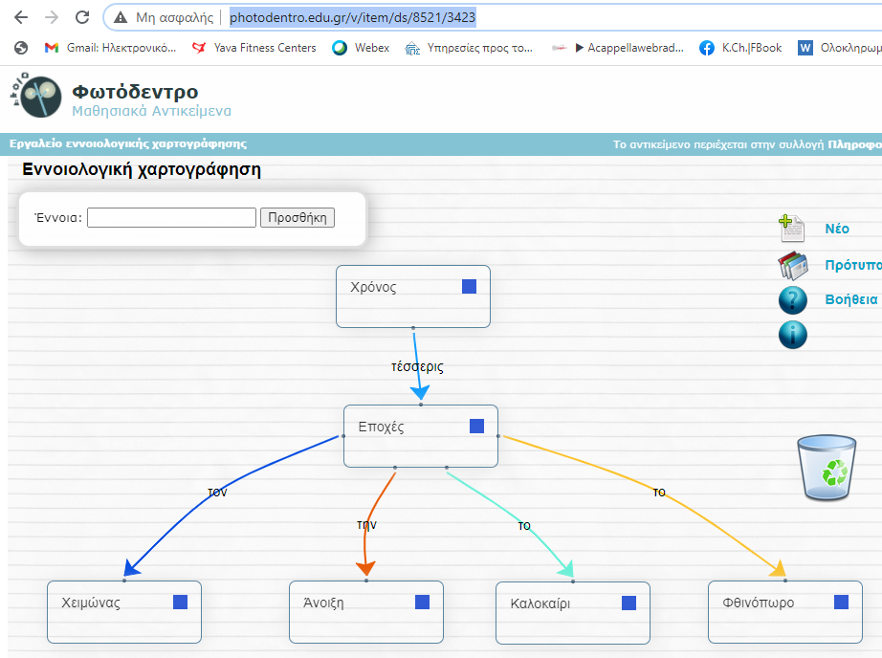
Για να αποθηκεύσουμε ακολουθούμε έναν από τους παρακάτω τρόπους
- Πατάμε δεξι κλικ και επιλέγουμε «Εκτύπωση» Από το παράθυρο που ανοίγει επιλέγω «Εκτύπωση ως PDF» και η εικόνα αποθηκεύεται ως αρχείο στον υπολογιστή μου.
- Αν είμαι από κινητό (δύσκολο να το πραγματοποιήσω) κάνω φωτογραφία την εικόνα που βλέπω (screenshot)
- Από τον υπολογιστή πατάω τα πλήκτρα Ctrl και Print Screen (Prt scr) και μετά ανοίγω ένα αρχείο στο WORD και κάνω επικόλληση. Αποθηκεύω το αρχείο.
Στέλνω σε κάθε περίπτωση το αρχείο στο κύριο Κώστα στο mail: kcharatsis@sch.gr

